2016-2017微机原理与应用B卷参考答案
一、选择题（每题1分，共10分）
1-5 A C B B C 6-10 C D C B B
二、填空题（每空1分，共20分）
1、2F0F0H 2、后，先，字，高，低3、FLAGS 4、自动EOI，一般EOI, 特殊EOI
5、4, 代码 6、7000H 7、INTR 8、74LS244，74LS273 9、无条件输入输出， 查询方式，中断方式，DMA方式
三、简答题（每题6分，共30分）
1、（1）错（1分），立即数不能作为目的操作数（1分）。
（2）对（2分）。
（3）错（1分），乘法指令是单操作数（1分）。
2、CF=1，0F=1，PF=0，AF=0，SF=0，ZF=0。(每个1分，共6分)
3、复位后第一条指令的物理地址为0FFFF0H（2分），若想开机执行某程序可将该程序写入到0FFFF0H开始的区域（2分）或在地址为0FFFF0H单元处设置一无条件转移语句，跳转到该程序（2分）
4、
MOV AL,20H
OUT 0A0H, AL
MOV AL, 0BH
OUT 0A0H, AL
N AL, 0A0H
CMP AL,0
JZ X1
…….
X1：MOV AL,20H
OUT 20H,AL （6分）
5、该程序功能为将FIRST开始的100个字传送到SECOND区域（6分）。
四、编程题（30分）
1、
DATA 1SEGMENT
DATA DB 100 DUP (?)
DATA1 ENDS
CODE SEGMENT
ASSUME CS:CODE , DS:DATA1
START: MOV AX, DATA1
MOV DS, AX
MOV CL,99
LEA SI, DATA
NEXT:MOV BL,CL
MOV DI, SI
NEXT2：MOV AL,[DI]
CMP AL, [DI+1]
JNC NEXT1
MOV BL,[DI+1]
MOV [DI],BL
MOV [DI+1],AL
NEXT1：INC DI
DEC BL
JNZ NEXT2
DEC CL\
JNZ NEXT
MOV AH,4CH
INT 21H
CODE ENDS
END START (10分)
2、DATA SEGMENT
WEI DB 80H, 0A4H, 92H, 92H,88H
ZI DB 01H,02H, 04H, 08H, 10H
DATA ENDS
CODE SEGMENT
ASSUME CS:CODE,DS:DATA
START:MOV AX,DATA
MOV DS,AX
MOV DX,23H
MOV AL,80H
OUT DX,AL
AGAIN: MOV CX,5
LEA SI, WEI
LEA DI, ZI
NEXT:MOV DX,21H
MOV AL, [SI]
OUT DX,AL
DEC DX
MOV AL, [DI]
OUT DX, AL
INC SI
INC DI
CALL DELAY
LOOP NEXT
JMP AGAIN
MOV AH, 4CH
INT 21H
DELAY PROC
PUSH BX
MOV BX, 0FFFFH
X1：DEC BX
JNZ X1
POP BX
RET
DELAY ENDP
CODE ENDS
END START(20分)

五、设计题（10分）
1、
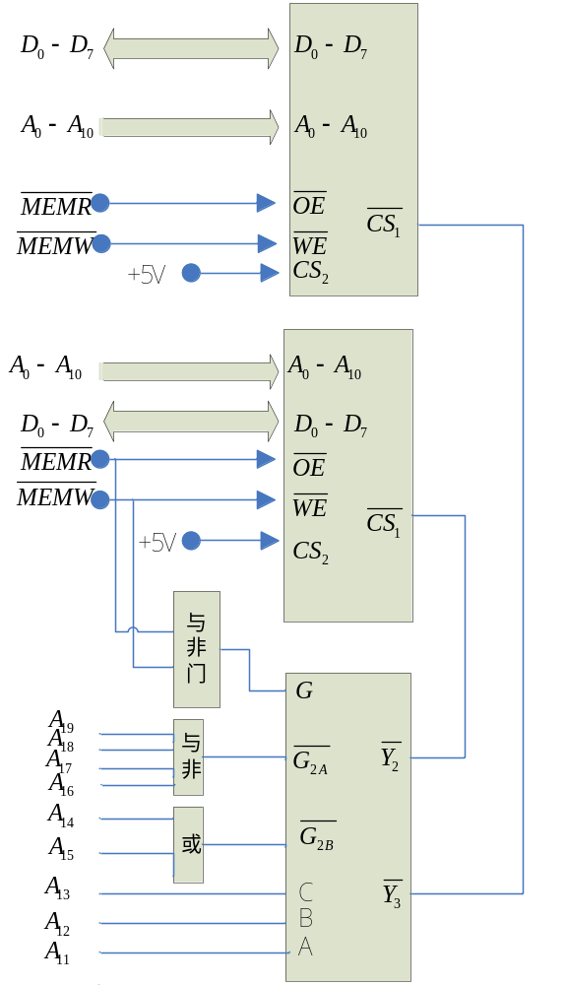（10分）

